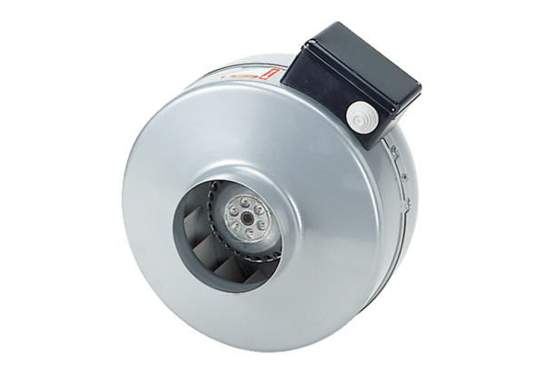Radiál csőventilátor ERR 20/1 SCsomagolási egység: 1 darabVálaszték: C
Termékszám: 0080.0276Gyártó: MAICO

